Fest småkager

Ingredienser:
350 g Hvedemel
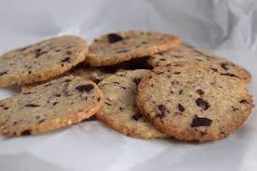
300 g smør
200 g Flormelis
100 g Hakkede hasselnødder
90 g Hakket chokolade
45 g Æggehvider

Fremgangsmåde:

- Alle ingredienser køres sammen (må ikke køre for længe da den bliver “fedtet” og er svær at arbejde med).
- Dejen deles i 2 stykker på ca 500 gram der rulles ud i pølser på en længde af 40 cm længde. (pladens bredde)
- Efter afkøling skæres pølsen i skiver på 2 cm bredde som fordeles på plade med god plads mellem hver kage og hver kage gives et let tryk med hånden.
- Bages ved 210⁰ i ca 6-8 min.
- Småkagerne opbevares i tætsluttende emballage, da de ellers bliver bløde.

